Создание лазерных источников света, чувствительных полупроводниковых приемников оптического излучения и разработка волоконных световодов с малыми потерями послужили основой для быстрого развития оптической связи.
Ряд ценных свойств оптической связи делают ее очень привлекательной для применения в телефонии, кабельном телевидении, бортовой связи космических аппаратов, самолетов, кораблей, во внешней и внутренней связи ЭВМ и т. д. Именно поэтому системы оптической связи уже сегодня успешно конкурируют с другими системами.
Главное назначение любой системы связи — передача информации из одного пункта в другой. Обычно информация передается при помощи высокочастотных электромагнитных колебаний (сигналов несущей частоты), которые модулируются низкочастотными информационными сигналами, распространяются по каналу связи и поступают на приемное устройство, где производятся демодуляция и выделение информационного низкочастотного сигнала. В наш век радиосвязи, кабельной связи и телевидения обычно в качестве несущей используется частота радиодиапазона (10⁴...10⁸ Гц) или СВЧ-диапазона (10⁹...10¹² Гц). При этом передача информации осуществляется либо через атмосферу (радиосвязь, телевидение), либо по кабелям (телефония, кабельное телевидение).
Однако еще в незапамятные времена люди пользовались для передачи информации оптическими сигналами. Когда-то это были костры, зажигаемые на высоком месте и извещающие людей об опасности. В древней Греции для связи использовались зеркала, отражающие солнечное излучение. Еще и сегодня на флоте для обмена информацией между судами или между судном и берегом используют специальные прожекторы, называемые фонарями Ратьера. Таковы были первые шаги оптической связи. Громоздкие и весьма несовершенные линии оптической связи были впоследствии вытеснены электрическим телеграфом и телефоном, а позднее и радиосвязью.
Интерес к оптической связи возродился в начале 60-х годов, после изобретения лазеров. Толчком послужило также и то, что радиодиапазон оказался полностью освоенным. Поясним эту мысль. При передаче информации модулированными электромагнитными колебаниями необходимо, чтобы частота модуляции была в 10...100 раз меньше несущей частоты. Кроме того, частоты модуляции занимают некоторую полосу частот и ширина ее должна быть тем больше, чем больше объем передаваемой в единицу времени информации. Так, для передачи речи достаточна полоса частот от 10 до 1000 Гц, для передачи же музыкальной программы нужна полоса от 10 до 10000 Гц. Поэтому, например, при передаче музыки несущая частота не может быть меньше 10⁵ Гц. В связи с этим в области частот от 10⁵ до 10⁸ Гц одновременно может работать до 10 тыс. радиостанций, каждая на своей несущей частоте. Конечно, в СВЧ-диапазоне (от 10⁹ до 10¹² Гц) может работать большее число станций, но в силу особенностей распространения СВЧ-излучения в атмосфере связь между станциями СВЧ-диапазона возможна только на расстоянии прямой видимости. На поверхности Земли это несколько десятков километров. Для передачи одного телевизионного канала требуется еще большая полоса частот - около 10⁷ Гц. Так что для передачи телевизионного изображения нужна несущая частота 10⁸ Гц. Поэтому в СВЧ-диапазоне можно передавать всего лишь около 100 телевизионных программ.
Частота видимого излучения около 10¹⁵ Гц, поэтому если в качестве сигнала несущей частоты использовать оптическое излучение, то информационная емкость канала связи может быть многократно увеличена. По оптическому каналу теоретически возможна одновременная передача 10¹³ телефонных разговоров или 10⁸ телевизионных программ. Реальные цифры, конечно, скромнее, однако и они поражают воображение. Так, по сообщениям газет, по оптическому кабелю, который предполагается проложить по дну Атлантического океана и который должен связать Европу с Америкой, можно будет вести одновременно до 38 тыс. телефонных разговоров. По волоконной линии связи, действующей у нас в стране между Ленинградом и городом Сосновый Бор, смогут одновременно вести разговор 960 абонентов.

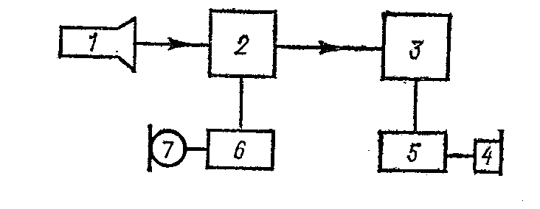
Рис. 1 Схема оптической линии связи.
Рассмотрим структуру оптической линии связи и принципы передачи информации с использованием светового луча.
Подобно системе для радиосвязи система оптической связи содержит блок передатчика и блок приемника (рис.1). В блоке передатчика должен быть источник света 1 и модулятор 2. Полезная информация, поданная в виде низкочастотных электрических сигналов от микрофона 7 к блоку управления 6 и далее на модулятор, модулирует излучение источника света. Световые импульсы с выхода передатчика принимаются блоком приемника 8. После их преобразования в электрические сигналы, усиления и демодуляции детектором 5 на выходе приемника получаются низкочастотные сигналы, содержащие полезную информацию. Эти сигналы поступают на телефон 4.
Обычные источники света излучают в широкой области спектра, поэтому мощность, приходящаяся на отдельные частоты, мала; кроме того, излучение обычных источников некогерентно и не может быть использовано для передачи сложных сигналов. В связи с этим в оптических системах связи используют лазеры, излучение которых характеризуется высокой монохроматичностью, малой расходимостью и возможностью формирования сверхкоротких импульсов. Малая расходимость излучения твердотельных и газовых лазеров позволяет направить энергию излучателя в строго заданном направлении, что обеспечивает пространственную скрытность и высокую помехозащищенность системы оптической связи. Лазерный излучатель выбирают с учетом варианта размещения системы связи (наземный или космический), требуемого спектрального диапазона, значения выходной мощности и т. д. В системах небольшой мощности (десятки милливатт) используют гелий-неоновые лазеры, в мощных системах - аргоновые или СО₂-лазеры. Применение в системах связи твердотельных лазеров ограничивается трудностью реализации непрерывного режима работы; полупроводниковые лазеры, хотя и отличаются высоким КПД и малыми габаритами, имеют широкий спектр и большой угол расходимости выходного излучения.
Объем информации, передаваемый по оптической линии связи, в сильной степени зависит от того, как передаваемое сообщение преобразуется в оптический сигнал. Простейший способ преобразования заключается в аналоговой модуляции излучения источника передаваемым сигналом. При таком способе интенсивность (амплитуда), фаза, частота или поляризация излучения изменяется непрерывно, в полном соответствии с изменением параметров передаваемого сообщения. Системы с модуляцией интенсивности просты в исполнении, но в них неэффективно используется мощность лазерного передатчика и велики искажения при распространении излучения по линии связи. Модуляция фазы и частоты лазерного излучения связана со значительными техническими трудностями.
В современных системах оптической связи переходят от аналоговых методов передачи информации к цифровым, обеспечивающим более высокую помехозащищенность канала связи и меньшую чувствительность к нелинейным искажениям. Кроме того, цифровые методы позволяют широко использовать ЭВМ для обработки сигналов и отображения информации, а также для контроля каналов передачи данных и управления каналами.
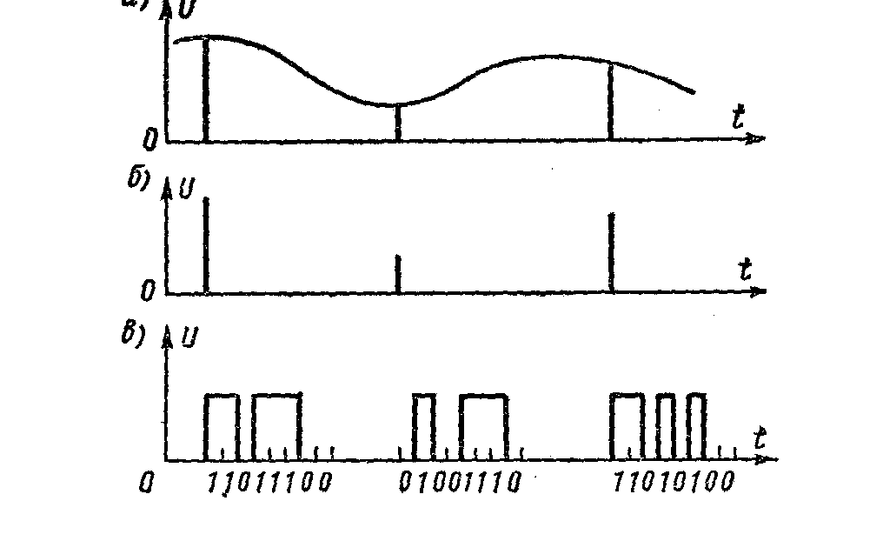

Рис. 2 Аналого-цифровое преобразование:
а - аналоговый; б - дискретный, в - цифровой сигнал.
Процесс преобразования аналогового сигнала в цифровой включает в себя две основные стадии - дискретизацию и квантование (рис. 2).
На стадии дискретизации область значений сигнала (сообщения), изображенного на рис. 2 а делится на большое число ступеней, каждой из которых соответствует дискретный сигнал. Достигается это за счет формирования последовательности импульсов малой длительности, пиковые значения которых соответствуют значению непрерывного сигнала в моменты отсчета (рис. 2 б).
На второй стадии - квантовании (рис. 2 в) двоичное кодирующее устройство преобразует импульсы в последовательность n импульсов вида ноль и единица («да» и «нет»), причем характер следования нулей и единиц зависит от амплитуды передаваемого импульса.
С целью максимальной загрузки систем передачи информации, снижения затрат на их создание и эксплуатацию информационные каналы уплотняют (мультиплексируют). Например, несколько телефонных разговоров можно одновременно передать по одному проводу (кабелю). Наибольшее распространение получило мультиплексирование с временным разделением N каналов после операции дискретизации. В интервале между двумя последовательными импульсами одного канала передаются импульсы дискретизации других независимых каналов. В результате образуется последовательность V импульсов. При цифровой передаче сигналов требуется восстанавливать в приемнике не только двоичные элементы, идентичные переданным, но и информацию о синхронизации по частоте и фазе. Последняя необходима для четкой работы приемника и задания точного времени выполнения операций по принятию решения, цифро-аналоговому преобразованию и разделению информационных каналов. Обычно синхросигнал передается в цифровой форме по специальному каналу, уплотняемому вместе с информационными. Иногда необходимо добавлять и другие сервисные каналы.
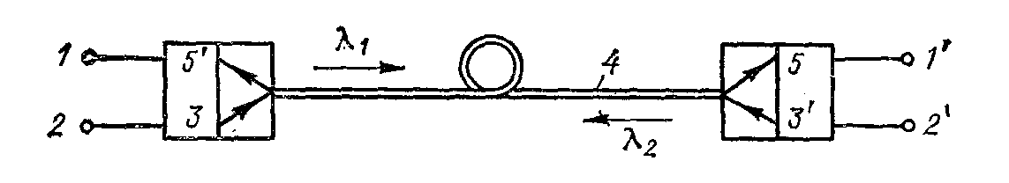

Рис. 3. оптическая линия связи с передачей оптических сигналов по одному
световоду в двух направлениях на разных несущих частотах.
Оптическую линию связи можно использовать для передачи сообщений во встречных направлениях. Такая система носит название дуплексной (рис. 3). На рисунке 3, 3 и 3' - оптические передатчики, 5 и 5' - оптические приемники. При дуплексной передаче нужно использовать излучение с разной длиной волны.
Оптическое излучение от передатчика к приемнику может быть передано через атмосферу. Однако атмосфера препятствует свободному распространению света: температурные перепады в воздухе и атмосферные неоднородности отклоняют и деформируют световые пучки, а туман, дождь и пылевые загрязнения рассеивают оптическое излучение. В связи с этим в середине 60-х годов для передачи оптического излучения от передатчика к приемнику стали использовать стеклянные волокна. Оптические системы связи, в которых используются волоконные световоды, получили название волоконно-оптических линий связи.
Рассмотрим теперь структуру волоконного световода, по которому передается информация в современных оптических линиях связи. Оптическое волокно состоит из сердцевины и оболочки и является осесимметричным диэлектрическим волноводом. Волноводная структура образуется за счет убывания показателя преломления от оси волновода к его оболочке. Если это изменение происходит скачкообразно, то волокна называют ступенчатыми. Волокна с плавным изменением показателя преломления называют градиентными.
Оптические волокна могут быть уложены в жгут регулярно или нерегулярно. Нерегулярные жгуты пригодны для передачи только световой энергии, по регулярным жгутам можно передавать и оптические изображения.
Для ввода излучения в световод используются линзы. Наиболее эффективны линзы с малым фокусным расстоянием, однако у таких линз велики искажения. В связи с этим вместо обычных линз применяются так называемые градиентные линзы, в которых фокусное расстояние уменьшается не за счет геометрии, а за счет использования материалов с плавно изменяющимся показателем преломления. В градиентных стержневых линзах, называемых также граданами или селфоками, луч, вошедший в линзу, распространяется по криволинейной траектории.
В зависимости от длины граданы могут быть много-, одно-, полу- и четвертьшаговыми. Наиболее часто применяются четвертьшаговые градиентные стержневые линзы, которые позволяют превратить расходящийся пучок в параллельный, либо наоборот - сфокусировать параллельный пучок.
Градиентные стержневые линзы используются для соединения отдельных волокон, источника или приемника излучения с волокном, в различных разветвителях световых потоков, оптических переключателях и т. д.
Градиентные стержневые линзы можно с успехом использовать и для создания мультиплексоров и демультиплексоров.

Список использованной литературы:
1. «Оптическая электроника», авторы А.М. Василевский, М.А. Кропоткин, В.В. Тихонов 1990 год, Ленинград «энергоатомиздат».

